Новогодняя сказка, или зачем ребёнку верить в Деда мороза?

Новый Год, праздник который собирает людей вместе, сплочает, делает чуточку счастливее. Предновогодняя обстановка, новогодняя ёлка, суматоха, подарки: всё это пропитано сказочным настроением. Ожидание чего-то важного и особенного, подарков, новогоднего чуда, все мы становимся детьми. С одной лишь разницей дети по-настоящему верят в чудо, ждут Дедушку Мороза, готовят стихи и песни. Так ли важно устроить для детей настоящую сказку, оправдать ожидания ребёнка? Реальная жизнь отличается от сказки, не существует волшебных палочек, заклинаний и Деда Мороза тоже не существует. Так в каком возрасте ребёнку «пора» узнать о реальном мире?
Дети верят в Деда Мороза, потому что верят в сказку, живут фантазиями. Фантазия это один из важнейших познавательных процессов – воображение. Фантазия делает ребёнка свободным, он может придумать всё что угодно, это зависит только от того насколько развит ребёнок.
Все дети разные, чтобы понять, когда Ваш ребёнок готов принять что Деда Мороза не существует, необходимо за ребёнком наблюдать.
Ребёнок с развитой мыслительной деятельностью рано осознает что сказка – это сказка. И когда он это поймет, не настаивайте на обратном, не пытайтесь продлить веру в сказку, если ребёнок понял, значит, он готов к этому.
А вот мечтательный ребёнок верит в сказки долго. Он любит сказочных героев. Легко в них перевоплощается, играет в игры с этими героями. Такую веру обязательно нужно поддержать, а иногда и стимулировать, например, написать письмо Дедушке Морозу.
Есть дети, которые всё-всё трогают, они живут ощущениями, им нужно все и сразу. Чаще всего это активные дети – им нужно всё пощупать, они постоянно бегают и прыгают. Или, наоборот, пассивные созерцатели, любят спать, кушать. Таким детям нравится ощущать: трогать, осязать, пробовать на вкус. Они в Деда Мороза верят легко, но будьте готовы к тому, что предупреждать о появлении Деда нужно непосредственно перед событием.
А есть дети – наблюдатели. Он изучает мир глазами, ему необязательно трогать. Такие дети рано начинают понимать разговоры взрослых. Многое могут объяснить. Они верят в Деда Мороза, но задают очень много вопросов, поэтому родителям стоит заранее продумать ответы на всевозможные детские вопросы, касающиеся жизни Деда Мороза и снегурочки.
Стоит заметить, что все дети гораздо умнее, чем взрослые думают. Поэтому не удивляйтесь если однажды Ваш ребёнок признается что верил в деда мороза «понарошку», для того чтобы просить у него подарки, которые родители не могут или не хотят покупать.
Нет какого-то определённого возраста, когда ребёнку пора перестать верить в сказку. У каждого ребёнка осознание реальной жизни приходит индивидуально. Самое главное не разубеждать ребёнка в том, что сказка есть, пусть он верит, пусть ему об этом скажут друзья. Пусть этот процесс пройдёт гладко, спокойно и плавно. Иначе можно нанести ребёнку травму и он вообще перестанет доверять взрослым и верить в чудо. А ведь вера в чудо важна и взрослым, иногда случаются ситуации когда мы просто бессильны перед происходящим, и всё что нам остается это просто верить. Кто-то верит в Бога, кто-то верит, что привидения существуют, кто-то просто верит в чудо.
Поэтому если Ваши дети ещё пока верят в Деда Мороза. То просто устройте им настоящую сказку и радуйтесь празднику вместе с ними. Самые важные и тёплые воспоминания из детства – это чаще всего воспоминания о новогодних праздниках, о чудесах и о том, что все вместе и всем весело и хорошо.

Счастливых Вам праздников!
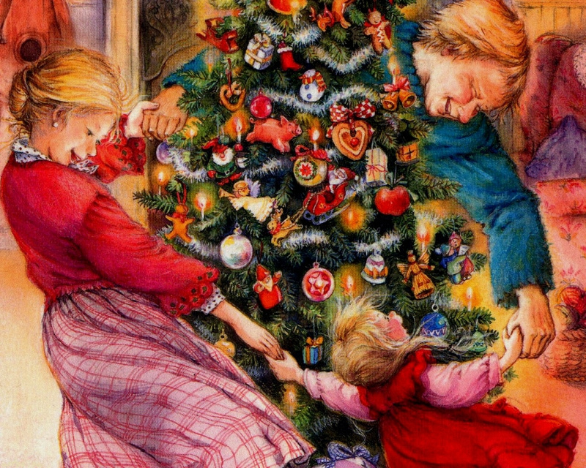
При написании статьи использовался материал, предоставленный на сайте:
http://bomba.co

